Утренняя гимнастика в семье
Нашапалочка-выручалочка
Помочь развить у ребенка подвижность суставов в силах родителей. И чем раньше начать занятия, тем лучше

Гибкостью и пластикой малыши нередко удивляют своих родителей. А ведь данные природой качества можно и нужно сохранить и даже развить (вспомните тех же йогов!). Хотя, даже если не ставить перед собой сверхзадач, на пользу ребенку пойдет и обычная регулярная гимнастика, направленная на укрепление суставов и сухожилий. Когда крохе исполнится 3-4 года — самое время начинать занятия. Главное их правило — никакой спешки! Научите малыша выполнять упраж-
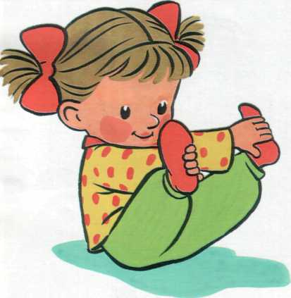
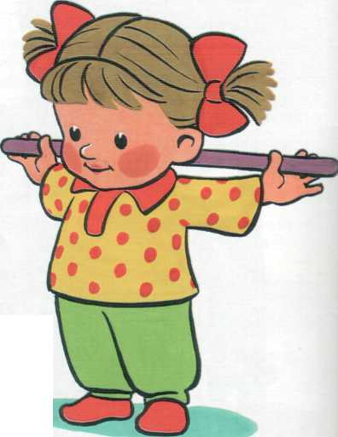
нения спокойно, плавно, без суеты, вдыхать воздух носом, выдыхать ртом. Проверьте, чтобы одежда ребенка была достаточно эластичной, не сковывала движений. Для некоторых упражнений данного комплекса понадобится обычная гимнастическая палка, которую можно приобрести в любом спортивном магазине. ■ Александра Ермолаева, комплекс упражнений подготовила Вера Капустина, тренер-преподаватель по спортивной гимнастике
„Самолетики"
Малышстоитровно, расставивноги наширинуплеч, поднимаетгимнастическуюпалкузаконцы ^^ ивертитеепередсобой, какпропеллер. Сделавэто движение 4 раза, ребенокдолженпостараться, неотпускаяпалку, завернутьрукизаспину иопуститьихвниз, послечегоопятьподнять ихичерезголовувернутьвисходноеположение.
„Корзиночкаупала"
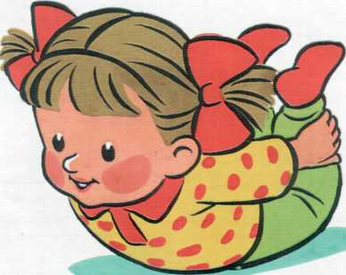
„Султанчик"
Ребеноксадитсяпо-турецки (стопакстопе), держитсебязаступни. Поднимаетсначалаправуюногувверх, выпрямляетее, отводитвсторонуивозвращаетнаместо, затемлевую. Поднимаетобеногивверх, стараясьудержатьравновесие, разводит ногиисводитвместе (4-5 раз).

Крохаложитсянаживот, беретсярукамизаголень, выгибаетсяиделает „корзиночку". Опускается напол, нонеразжимает руки, азаваливаетсявтакомположениинаправый бок—„корзиночкаупала". Послечегоперекатывается обратнонаживот, отпускаетногиирасслабляется. Тожесамоенужносделать вдругуюсторону.

